1 |  | 5664 | Valko, Tanya  Arabska córka / | 2011.  Prószyński Media,
2 | 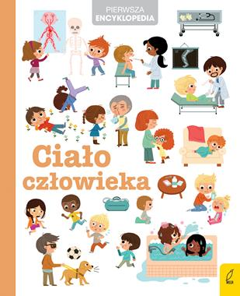 | 5665 | Ledu, Stéphanie  Ciało człowieka / | [2020].  Wilga,
3 |  | 5666 | Lagerlöf, Selma  Cudowna podróż. | 2019.  Wydawnictwo Greg,
4 |  | 5667 | Cichoń, Waldemar  Cukierku, ty łobuzie! / | 2019.  Wydawnictwo Żwakowskie,
5 |  | 5668 | Norwid, Cyprian Kamil  Człowiek / | 2020.  PIW,
6 | 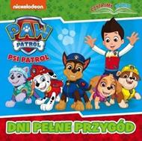 | 5669 | Dni pełne przygód / | [2020].  Media Service Zawada sp. z o.o.,
7 |  | 5670 | Maigret, Caroline de  Druga młodość, cóż z tego, że druga / | 2021.  Muza SA,
8 | 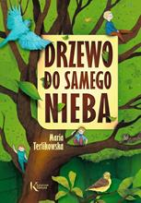 | 5671 | Terlikowska, Maria  Drzewo do samego nieba / | copyright 2020.  Wydawnictwo Greg Sp. z o.o.,
9 |  | 5672 | Olech, Joanna  Dynastia Miziołków / | 2018.  Wydawnictwo Literatura,
10 |  | 5673 | Cherry, Brittainy C.  Eleanor & Grey / | 2020.  Wydawnictwo Filia,
11 |  | 5674 | Carter, Chris  Galeria umarłych / | [2019].  Wydawnictwo Sonia Draga,
12 |  | 5675 | Bator, Joanna  Gorzko, gorzko / | 2020.  Wydawnictwo Znak,
13 | 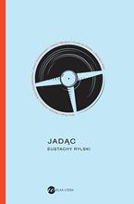 | 5676 | Rylski, Eustachy  Jadąc / | copyright 2021.  Wielka Litera,
14 |  | 5677 | Prus, Bolesław  Katarynka / | [2019].  Wydawnictwo SBM,
15 |  | 5678 | Baczyński, Krzysztof Kamil  Wybór poezji / | 2018.  Wydawnictwo Ibis - Books,
16 |  | 5679 | Skarżycki, Rafał  Kto tu rządzi? / | 2016.  Wydawnictwo "Nasza Księgarnia",
17 |  | 5680 | Gargaś, Gabriela  Luna / | copyright 2021.  Czwarta Strona - Grupa Wydawnictwa Poznańskiego,
18 | 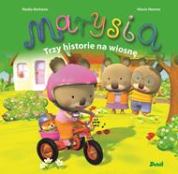 | 5681 | Berkane, Nadia  Marysia, 3 historie na wiosnę / | 2019.  Debit,
19 |  | 5682 | Skarżycki, Rafał  Masz cykora? / | 2016.  Wydawnictwo "Nasza Księgarnia",
20 |  | 5683 | Carle, Eric  Moja pierwsza książka o liczbach / | copyright 2020.  Wydawnictwo Tatarak,
21 |  | 5684 | Świętek, Edyta  Na krawędzi nocy / | Replika, 2021
22 |  | 5685 | Melling, David  Nie martw się, Misiu Tulisiu / | 2021.  Wydawnictwo Amber,
23 | 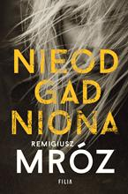 | 5686 | Mróz, Remigiusz  Nieodgadniona / | copyright 2019.  Wydawnictwo Filia,
24 |  | 5687 | Turowska, Zofia  Osiecka : Nikomu nie żal pięknych kobiet / | 2020.  Wydawnictwo Marginesy,
25 |  | 5688 | Porazińska, Janina  Pamiętnik Czarnego Noska / | 2019.  Wydawnictwo Greg,
26 |  | 5689 | Wilczyńska, Karolina  Pierwsze wesele / | 2021.  Wydawnictwo Filia,
27 | 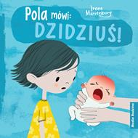 | 5690 | Marienborg, Irene  Pola mówi: dzidziuś! / | copyright 2020.  Media Rodzina,
28 |  | 5691 | Chencinski, Rachel Roth  Przysięgnij, że opowiesz / | copyrigh 2020.  Wydawnictwo RM,
29 |  | 5692 | Orwell, George  Rok 1984 / | 2021.  SBM,
30 |  | 5693 | Riley, Lucinda  Róża Północy / | 2019.  Albatros,
31 | 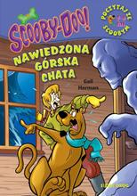 | 5694 | Herman, Gail  Nawiedzona górska chata / | 2020.  Wydawnictwo Siedmioróg,
32 | 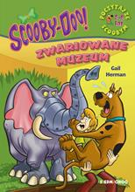 | 5695 | Herman, Gail  Zwariowane muzeum / | 2020.  Wydawnictwo Siedmioróg,
33 |  | 5696 | Dahlgren, Helena  Opowieści z Jorvik / | 2021.  Znak emotikon,
34 |  | 5697 | Porazińska, Janina  Szewczyk Dratewka / | 2016.  Wydawnictwo "Nasza Księgarnia",
35 |  | 5698 | Dumas, Alexandre  Trzej muszkieterowie / | 2018.  Wydawnictwo Greg®,
36 |  | 5699 | Olszanowska, Agnieszka  Wianek z róż / | 2020.  Prószyński Media,
37 | 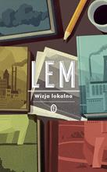 | 5700 | Lem, Stanisław  Wizja lokalna / | 2020  Wydaw. Literackie,
38 | 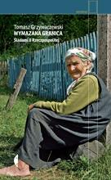 | 5701 | Grzywaczewski, Tomasz  Wymazana granica : śladami II Rzeczpospolitej / | 2020.  Wydawnictwo Czarne,
39 |  | 5702 | Szarańska, Joanna  Wymruczane szczęście / | 2021.  Czwarta Strona - Grupa Wydawnictwa Poznańskiego,
40 |  | 5703 | Socha, Natasza  Zaczarowane / | 2021.  Wydawnictwo Edipresse,
41 |  | 5704 | Osborne, Mary Pope  Zima z Lodowym Czarnoksiężnikiem | 2020.  Wydawnictwo Mamania / Grupa Wydawnicza Relacja,
42 | 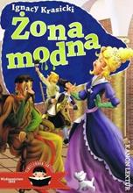 | 5705 | Krasicki, Ignacy  Żona modna / | [2020].  Wydawnictwo Ibis,

